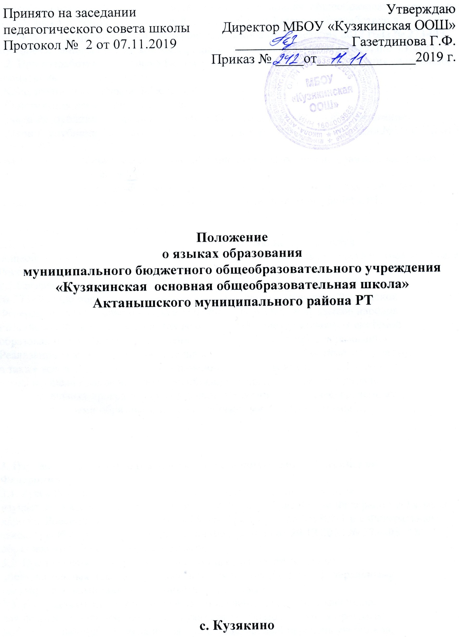

1. Общие положения
1.1. Настоящее Положение о языках образования в муниципальном бюджетном общеобразовательном учреждении «Кузякинская основная общеобразовательная школа» Актанышского муниципального района Республики Татарстан разработано в соответствии с требованиями Федерального закона от 29 декабря 2012 года № 273-ФЗ «Об образовании в Российской Федерации» (ч.5, ч.6. ст.14, п.д. ч.2 ст.29, п.2 ч.1 ст.60).
1.2. При разработке настоящего Положения также были учтены требования следующих нормативных правовых актов:
- Конституция Российской Федерации;
- Конституция Республики Татарстан;
- Закон Республики Татарстан от 22 июля 2013 года №68-ЗРТ «Об образовании»;
- Закон Республики Татарстан «О языках народов Республики Татарстан» №1560-XII от 8 июля 1992 года;
- Устав МБОУ «Кузякинская основная общеобразовательная школа» Актанышского муниципального района РТ.
1.3. Положение определяет языки образования в МБОУ «Кузякинская основная общеобразовательная школа» Актанышского муниципального района РТ.

2. Образовательная деятельность
2.1. Образовательная деятельность в МБОУ «Кузякинская основная общеобразовательная школа" осуществляется на русском языке - государственном языке Российской Федерации.
2.2.Согласно части 3 статьи 14 Федерального закона от 29 декабря 2012 года
№ 273-ФЗ «Об образовании в Российской Федерации», граждане Российской
Федерации имеют право на изучение родного языка из числа языков народов
Российской Федерации в пределах возможностей, предоставляемых системой
образования, в порядке, установленном законодательством об образовании.
Реализация указанных прав обеспечивается созданием необходимого числа групп,
а также условий для их функционирования. Преподавание и изучение родного
языка из числа языков народов Российской Федерации, в рамках основных
образовательных программ осуществляются в соответствии с федеральными
государственными образовательными стандартами, образовательными
стандартами

3. Изучение русского языка как государственного языка Российской
Федерации
3.1. Русский язык как государственный язык Российской Федерации
изучается во всех классах в соответствии с Законом Российской Федерации «О языках народов Российской Федерации» от 25 октября 1991 года №1807-1 и с Федеральным законом «Об образовании в Российской Федерации» от 29.12.2012 № 273-ФЗ «Об образовании в Российской Федерации».
3.2. Преподавание и изучение русского языка в рамках основных
образовательных программ осуществляется в соответствии с федеральными
государственными образовательными стандартами.
3.3. В образовательном процессе в части изучения русского языка школа
для использования при реализации указанных образовательных программ
выбирает учебники из числа входящих в федеральный перечень учебников,
рекомендуемых к использованию при реализации имеющих государственную
аккредитацию образовательных программ начального общего, основного общего, общего образования.
4. Изучение родного языка.
4.1.Родной язык изучается в школе в 1-9 классах в соответствии с
Конституцией Российской Федерации, Федеральным законом №273-ФЗ «Об
образовании в Российской Федерации» от 29.12.2012г., Закона Республики
Татарстан от 22 июля 2013 года № 68-ЗРТ «Об образовании», Законом РФ №1807-
1 «О языках народов Российской Федерации» от 25.11.1991г., Закона Республики Татарстан «О языках народов Республики Татарстан» №1560-XII от 08.07.1992 года.
4.2.Изучение родного языка организуется за счет учебного времени,
отведенного на изучение часов предметных областей «Родной язык и чтение на родном языке», «Родной язык и родная литература» начального общего, основного общего образования, согласно учебному плану школы с учётом мнения родителей (законных представителей) обучающихся.
4.3.Преподавание и изучение родного языка организовано в 1-9 классах в
рамках предметов «Родной язык» и «Литературное чтение на родном языке»/ «Родной язык» и «Родная литература». Количество учебных часов в неделю (за год), отводимых на изучение предмета, определяется учебным планом.
4.4. Согласно Федеральному закону от 29 декабря 2012 г. № 273 - ФЗ «Об
образовании в Российской Федерации» при осуществлении образовательной
деятельности по основным образовательным программам начального общего,
основного общего образования в части изучения родного языка
школа выбирает учебники из числа входящих в федеральный перечень
учебников, рекомендуемых к использованию при реализации имеющих
государственную аккредитацию образовательных программ начального , основного общего образования.
5.Изучение иностранных языков.
5.1 Преподавание и изучение иностранного (иностранных) языка
организуется во 2-11 классах в рамках предметов «Иностранный язык» и «Второй иностранный язык».
5.2. В качестве иностранного языка в школе преподается английский язык.
Второй иностранный язык (при необходимости) определяется при разработке
учебного плана исходя из условий: кадровых учебно-методических и т.д.
5.3.В образовательном процессе в части изучения иностранного языка
школа для использования при реализации указанных образовательных программ выбирает учебники из числа входящих в федеральный перечень учебников, рекомендуемых к использованию при реализации имеющих государственную аккредитацию образовательных программ начального общего, основного общего образования.
6. Язык воспитания
6.1. Внеурочная деятельность, дополнительное образование и воспитательная
работа осуществляется на русском и татарском языках в зависимости
от их целей, тематики, целевой аудитории и иных факторов.
7. Использование языков в деятельности школы
7.1. Наружное и внутреннее оформление школы (вывески, бланки, печати,
штампы, указатели, наименования кабинетов, помещений и т.д.) обеспечивается на русском и татарском языках.
7.2. Классные журналы и иные журналы занятий (в том числе в электронном виде), рабочие программы и иная документация, связанная с реализацией образовательных программ (в том числе дополнительных), ведутся на русском и татарском языках.
7.3. Документы учащихся об основном общем образовании оформляются на русском языке.
8. Заключительные положения
8.1 Настоящее Положение вступает в силу с момента утверждения. Внесение
дополнений и изменений в Положение производится на заседании Педагогического совета школы в соответствии с требованиями действующего законодательства. Положение действительно до принятия нового.
8.2 Настоящее Положение обязательно для исполнения всеми участниками
образовательных отношений.
8.3 Школа размещает информацию о языках обучения на официальном
сайте школы в сети Интернет.

Ознакомлены: ____________Газетдинова Г.Ф.
____________Шайхутдинова Л.Х.
____________Ахмадуллина Р.З.
____________ Гумерова Х.А.
____________Фазлиева И.А.
____________Садертдинова Г.Х.
____________Шарафетдинова Н.В.
____________ Садертдинов М.М.
____________Хабибуллина А.Т.
____________Салахова Д.И.
____________Газетдинов А.Ф.
____________Ямалиева А.Ф.
____________Арсланов Л. В.

